Logo o nome | Tornio convenzionale
 | Le regole di sicurezza e di comportamento più importanti per la nostra azienda
 | 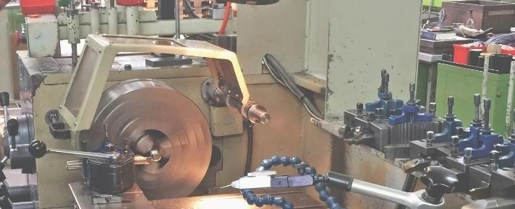
Pericoli principali | - Restare impigliati nel mandrino rotante  - Essere colpiti da sbarre che sporgono libere  - Ferite provocate dalla proiezione di trucioli  - Ferite da taglio al contatto con i trucioli  - Restare impigliati tra il nastro di lucidatura e il pezzo in lavorazione
Regole di sicurezza  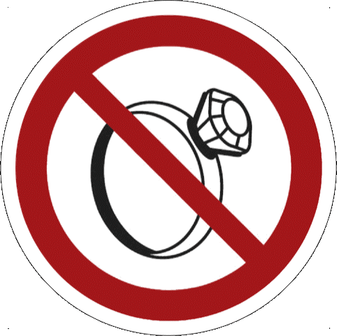 | - Utilizzare torni sicuri, seguendo le istruzioni contenute nel manuale d'uso.  - Solo il personale appositamente istruito può utilizzare i torni convenzionali. I giovani di età inferiore ai 18 anni (eccezione: formazione professionale) non sono autorizzati a utilizzarli.  - Indossare occhiali di protezione.  - Indossare calzature di protezione.  - Divieto di indossare guanti.  - Non indossare anelli, orologi, braccialetti.  - Indossare indumenti aderenti (soprattutto sulle braccia).  - Raccogliere i capelli lunghi ad es. in una retina per capelli.  - Usare la copertura di protezione per il mandrino.  - Usare guide appropriate per la tornitura di sbarre che sporgono libere dalla testa portamandrino.  - Lucidare soltanto con gli appositi utensili; il nastro di lucidatura non deve avvolgere il pezzo in lavorazione.  - Non posizionare mai parti del corpo sopra al mandrino o ai pezzi in lavorazione mentre sono in rotazione.  - Non effettuare mai misurazioni, pulizie o riparazioni con la macchina in funzione.  - Usare un gancio con proteggimano per asportare i trucioli.
Informazioni | - Manuale d'uso  - Lista di controllo «Torni convenzionali», www.suva.ch/67053.i
Data di creazione | Versione 1.0 / 26 agosto 2019

